Правильное название ксеноновых ламп - HID лампы (High Intensity Discharge lamps)
Ксеноновая лампа представляет собой газоразрядный прибор, колба которого заполнена парами ртути, с добавлением смеси солей металлов и инертных газов, один из которых - ксенон. Почему-то по названию именно этого газа HID-лампа и получила свое "народное" название.
Для поддержания нужного режима работы лампы и для ее пуска (пробоя межэлектродного пространства) применяются специальные блоки розжига (балласты). Блоки розжига, штатно устанавливаемые на автомобиль, представляют собой сложные электронные устройства, построенные на специализированном микропроцессоре, с энергонезависимой памятью, в которую записывается текущий режим работы лампы, т.е. если выключить фары, когда лампа разгорелась не полностью, блок это учтет при следующем включении, и режим розжига будет иной. Если лампы вообще нет, блок не будет ждать, пока от высоковольтного разряда расплавится разъем, а уйдет в защиту, т.е. просто выключится. Также он выключится, если лампа прогорела от старости до короткого замыкания из-за металлизации колбы.
Блоки розжига изнутри...
Любая ртутная лампа излучает максимум света в ультрафиолетовом диапазоне. Такие лампы в классическом виде Вам хорошо известны по различным медицинским учреждениям - там они используются для дезинфекции. Для того, чтобы сместить спектр излучения в видимую область, применяются различные присадки в рабочий газ. В зависимости от соотношения этих добавок получаются различные оттенки ксенонового света. Для их обозначения используется так называемая цветовая температура, которая измеряется в Кельвинах (сокращенно К).
Ультрафиолетовое излучение, которое губительно для отражателя и стекла фары, отсекается внешней колбой ксеноновой лампы. Она же задает температурный режим лампы: из пространства между этими колбами откачан воздух, чтобы уменьшить теплопроводность. Температура основной, внутренней колбы, изготовленной из тугоплавкого кварцевого стекла достигает нескольких сотен градусов!
Газоразрядные осветительные приборы по сравнению с лампами накаливания имеют более высокую удельную светоотдачу. Это означает, что ксеноновая лампа, потребляя всего 35Вт электрической мощности (вместо 55Вт у галогенки), дает почти втрое больше света, чем классическая галогеновая лампа. Спектр излучаемого HID лампой света содержит меньше инфракрасного излучения, а значит, ксенон меньше нагревает внутренности фары.
Официально для автомобилей выпускается несколько типов ксеноновых ламп:
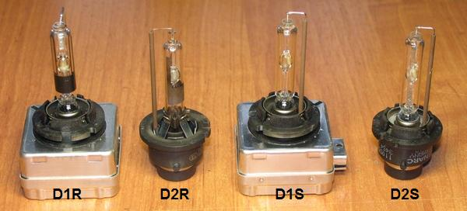
D2R - для рефлекторной оптики, с непрозрачным напылением на колбе, D2S - для линзованной.
Также встречаются лампы D1R и D1S, с игнитором на цоколе. Они значительно безопаснее D2 в плане высокого напряжения: оно есть только внутри лампы. По низковольтной части подводится напряжение порядка киловольта - ударить может сильно, но не насмерть.
Недавно появился еще один тип ламп: D4. Это газоразрядная лампа, внешне очень похожая на D2, но изготовлена она без применения ртути (из экологических соображений). Для управления такой лампой применяется специальный блок розжига, на котором имеется пометка "D4S/D4R". С блоками, расчитанными под лампы D2 эти лампы не работают, т.к. имеют другие вольт-амперные характеристики. Ксеноновые комплекты под D4 устанавливаются на Lexus и еще ряд современных автомобилей.
Все остальное, выпускаемое в странах Востока под различные типы цоколей никакого отношения к европейским спецификациям не имеет, не смотря на заверения продавцов о том, что их поставщик использует лампы Philips, отрезая от них (!) цоколь D2S, и переделывая оставшуюся колбу под распространенные форматы цоколей. Интереса ради сравните цены на оригинальные лампы D2S(R) Philips, Osram с тем, что продается в большинстве магазинов. Что-то не верится, что поставщики занимаются подобной "благотворительностью".
Самый яркий ксенон имеет цветовую температуру 4200-4300К. Это чисто белый цвет свечения, вопреки расхожему мнению, что эти лампы отдают желтизной. Для сравнения, цветовая температура галогеновой лампы - 2800-3200К. С ростом цветовой температуры светоотдача HID лампы падает. Этот эффект усугубляется еще и тем, что человеческий глаз воспринимает яркость источников света одинаковой интенсивности, но с разным цветом по-разному. Ближе к ультрафиолету мы совсем ничего не видим.
Все, что выше 5000К отдает весьма неприятной синевой, особенно на фоне включенного дальнего света, ведь на дальнем остаются обычные галогенки, т.к. ксенон туда не ставят из-за длительности розжига HID лампы, и резкого сокращения ее срока службы при постоянных включениях/выключениях.
Поверьте, резкий цветовой переход из желтизны в синеву на дороге перед авто очень напрягает! Т.е. вы видите все предметы на дороге освещенные сначала желтоватым дальним светом, а затем все эти предметы по мере приближения к ним меняют свой цвет на синеватый. Неспроста на заводах BMW, Mercedes и др. ставят в штатную ксеноновую оптику только лампы с цветовой температурой 4200К.
Основное преимущество ксеноновых фар - их высокая светоотдача. При правильно сфокусированном световом пучке с четкой светотеневой границей из двух ступенек появляется возможность поднять эту границу без риска ослепления водителей встречных авто. Т.е. Вы едете как бы с дальним светом, но никому при этом не мешаете, даже наоборот, водители встречных авто в свете ваших фар видят свою полосу дороги вместе с обочиной.
Малейшее отклонение светового пучка вверх приведет к их ослеплению, поэтому для ксеноновых фар по ГОСТу обязателен автокорректор, который выравнивает светотеневую границу в зависимости от загрузки авто.
По европейским стандартам, с которых частично списан наш ГОСТ для ксенона обязателен еще и омыватель фар, т.к. незначительное загрязнение фары приводит к рассеянию пучка и опять же, ослеплению водителей встречных авто. И вообще, грязные фары, независимо от того, что в них светит - галоген или ксенон одинаково плохо освещают дорожное полотно.
Светотеневая граница для ксеноновых фар (тип DC, DCR) должна иметь ломаный правый участок (рис. Б), в отличие от наклонного участка для галогеновых фар (рис. А) - иначе при обгоне вы будете ослеплять водителей попутных авто через их зеркала заднего вида.
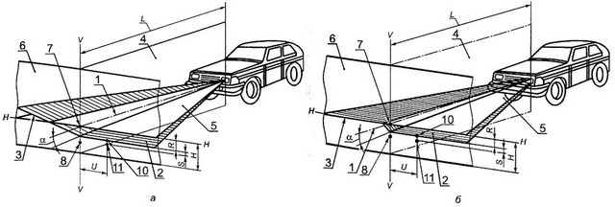

Правильный ксенон
HID лампы должны устанавливаться исключительно в линзованную оптику! Даже будучи установленными штатно в рефлекторную оптику они очень сильно ослепляют встречных водителей. Это происходит из-за того, что поверхность отражателя не идеально гладкая, и часть света отражается не туда, куда нужно - этого достаточно для ослепления. Взгляните на рисунок:
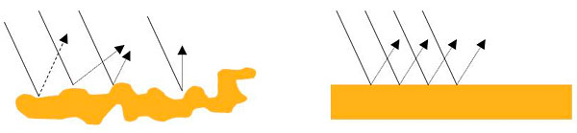
Слева: так выглядит под большим увеличением поверхность отражателя
Cправа - идеальное зеркало. Как и любой идеал на практике недостижим
Со временем ситуация в таких фарах только ухудшается - поверхность отражающего слоя покрывается сеткой микротрещин.
Мы провели небольшой эксперимент: установили на столе два оптических элемента: отражатель с лампой D2R от Toyota Avensis Verso, второй - биксеноновая линза Bosch (лампа D2S). Светотеневые границы обоих оптических элементов сведены в одну линию, фотоаппарат размещается в пяти метрах от стола.
Первое фото - объектив над светотеневой границей, т.е. на месте глаз водителя встречного авто, второе фото - чуть ниже оптической оси фар.
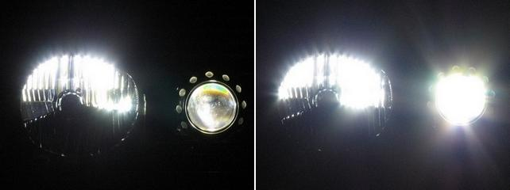
Линзованная оптика имеет очень резкую светотеневую границу, отражатель же начинает слепить уже в двух-трех градусах выше оптической оси. Наверняка Вам не раз доводилось видеть на ночной трассе встречные автомобили с таким светом - вроде и светит куда надо, а все равно слепит.
Есть еще одна причина, по которой установка HID-ламп в обычные фары противопоказана: форма светового пучка. Обычные галогеновые фары (в т.ч. и многие линзованные) имеют в центре пятно максимальной яркости, и ореол вокруг него:
Когда HID-лампы устанавливаются в такую оптику, в пяти-семи метрах от авто на дороге получается яркое пятно, за которым почти ничего не видно, т.к. оно ослепляет и самого автовладельца. Т.е. получается тот же некачественный свет, только с вдвое большей яркостью. Чтобы лучше видеть вдаль, фары слегка приподнимают, и получается типичный "колхозный ксенон" без четкой светотеневой границы, ослепляющий встречных водителей:


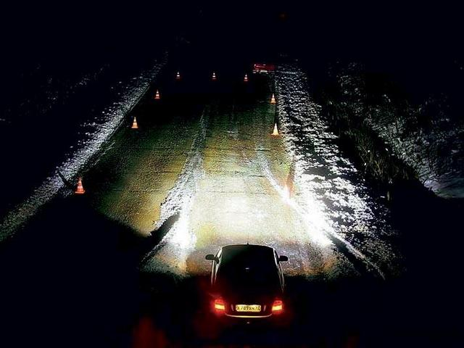
Ксеноновые линзы имеют сильно вытянутое в горизонтальной плоскости пятно максимальной яркости, и ореол с постепенно спадающей яркостью:
Когда такой свет "раскладывается" по дороге, пространство перед автомобилем оказывается залитым равномерным ярким светом, в котором прекрасно видна и своя и встречная обочины, и все, что делается в 50-70 метрах впереди авто. Ключевой момент - равномерность света: т.е. освещенность что перед машиной, что вдали на границе света практически одинаковая:


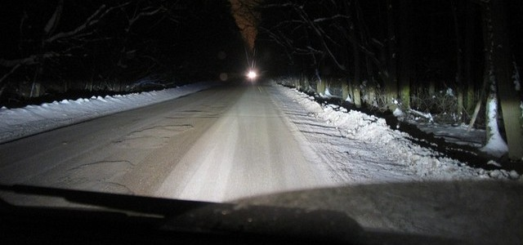
Только за счет этого достигается безопасность и комфорт при ночной езде. Малейшее отклонение светового пучка вверх - и встречный водитель получает сильнейшее ослепление. С таким же успехом можно наблюдать работу электросварщика в темное время суток.
Поэтому корректор, хотя бы ручной для ксенона обязателен!

Биксенон
Даже с правильными лампами 4200К остается эффект скачкообразного изменения цвета светового пятна на дороге от дальнего к ближнему свету. Для того, чтобы его исключить и улучшить освещение дороги при включенном дальнем свете применяют биксеновые фары:
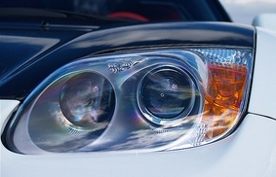
В заводских фарах установливаются биксеноновые модули двух типов: с падающей или со сдвигающейся шторкой:
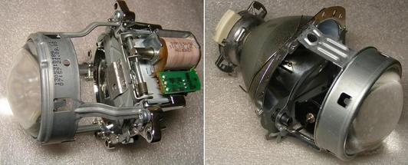
В режиме ближнего света шторка отсекает часть светового потока, формируя правильную светотеневую границу, при включенном дальнем свете шторка опускается (или отклоняется в сторону линзы - в зависимости от конструкции), и свет ксеноновой лампы складывается с хорошо сфокусированным пятном дальнего света, обеспечивая хорошую видимость на большие расстояния:
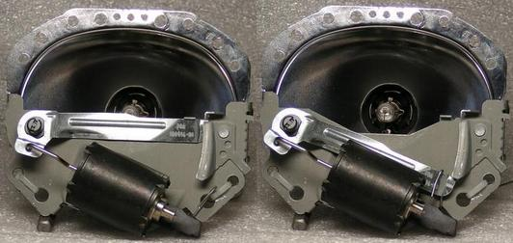
Так это выглядит на стене (секция галогенового дальнего света отключена):
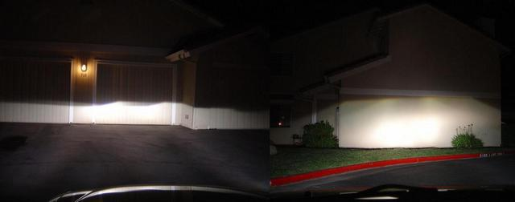

"Колхозный" ксенон
Все "хрустальные" фары современных автомобилей имеют отражатели, форма которых расчитывается с помошью компьютерного моделирования. Если такие фары изначально расчитываются под установку галогеновой лампы, то при установке в них ксеноновых ламп получаем классический "колхозный ксенон". Диаметр дуги в HID лампе больше диаметра нити галогеновой лампы, поэтому такие фары будут светить во все стороны без четкой светотеневой границы.
То, что обычно продается под названием "биксенон" является разновидностью колхозного ксенона, причем, самой извращенной его формой. Из-за ненадежности конструкции с двигающейся лампой, применявшейся ранее, теперь предлагаются наборы "биксенона" Н4 с дополнительной галогеновой лампой, призванной обеспечить дальний свет:
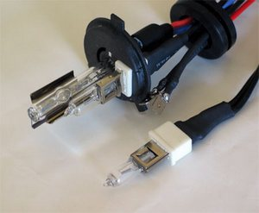
Однако, она смещена от расчетного положения тела накала больше чем на сантиметр. Покупая такую поделку, можете быть смело уверены в том, что Ваши фары будут светить в разные стороны, ослепляя встречных, пока какой нибудь дальнобойщик, уставший от такого светопреставления не выбросит в окно граненый стакан или горсть гаек.
Еще одна серьезная причина не устанавливать биксенон с двигающейся лампой: механизм лампы смазан конститентной смазкой, которая от нагрева начинает испаряться, оседая внутри фары на отражателе и стекле, что резко снижает световой поток. Это можно устранить только при вскрытии фары. Так что попробовав такой "новый свет" можно попасть на замену фары.
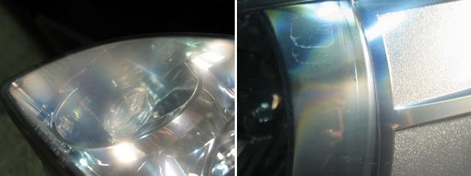
Китайско-корейские блоки розжига представляют собой обычный электронный балласт, наподобие тех, что ставятся в энергосберегающие лампы со стандартным цоколем Е27, как у Вас в люстре дома. Никаких защит в них не предусмотрено.
Поэтому иногда с такими блоками ксеноновые лампы взрываются
Кстати, эта фара - под замену. Отражатель посечен осколками и больше ничего не отражает.

Устанавливая ксенон - помните о том, что неправильно настроенные фары с газоразрядным источником света очень опасны на ночной дороге: ослепленным водителем встречного авто может оказаться новичок, который вместо того, чтобы включить аварийку и остановиться, как того требуют ПДД, не снижая скорости выйдет Вам в лобовую.
Счастливого пути!

